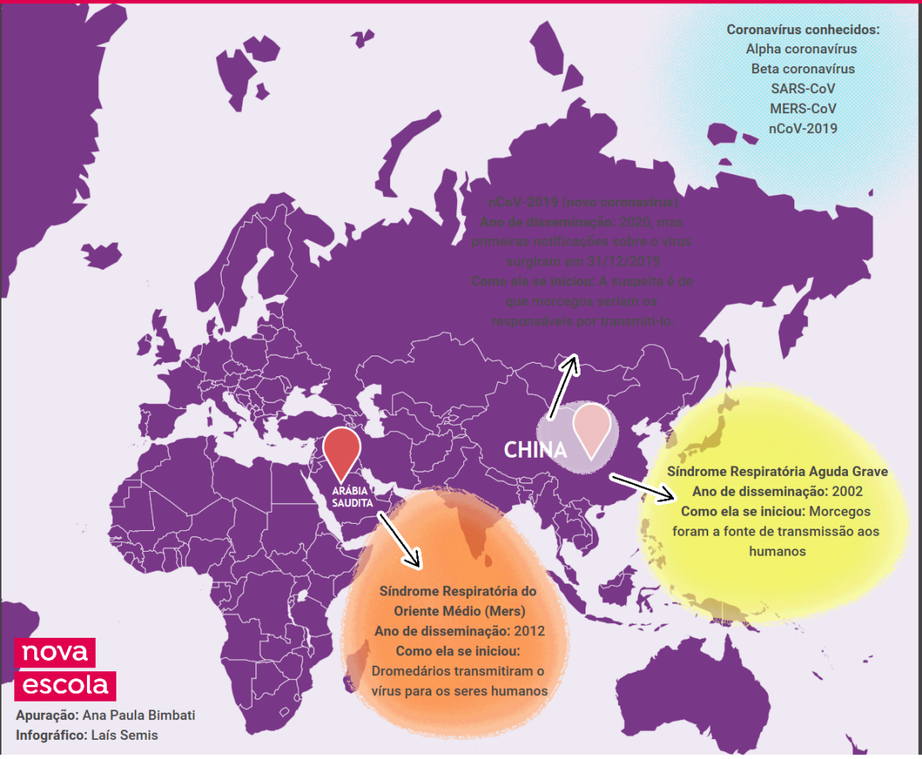 | Endemia é uma doença que se manifesta apenas numa determinada região, de causa local, não atingindo nem se espalhando para outras comunidades.  Epidemia se espalha por outras localidades, a endemia tem duração continua porém, restrito a uma determinada área.  Pandemia é uma epidemia que atinge grandes proporções, podendo se espalhar por um ou mais continentes ou por todo o mundo, causando inúmeras mortes ou destruindo cidades e regiões inteiras.

Mas o que é o coronavírus?
“Trata-se de uma família de vírus, conhecidos desde meados dos anos 1960, que causam infecções respiratórias em seres humanos e em animais. Este vírus que se espalhou na cidade chinesa é um novo tipo de coronavírus, identificado no final de 2019, quando ocorreram vários casos de pneumonia em moradores da cidade de Wuhan”. É geralmente encontrado em animais, mas pode ter um comportamento zoonótico, ou seja, ser transmitido de animais para seres humanos. “A transmissão para seres humanos não é comum, mas pode acontecer, assim como a transmissão de pessoa para pessoa. No entanto com este novo vírus a transmissão de pessoa para pessoa está bastante evidente. Pela forma rápida de disseminação este novo vírus é de grande importância e precisamos ficar atentos, visto que já há milhares de casos e registro de mais de 170 óbitos*”, explica.

Quais os principais sintomas?
Por ser um vírus respiratório, os sintomas podem ser semelhantes a um resfriado comum ou até mesmo uma infecção mais grave, causando pneumonia. Geralmente causa febre, tosse e falta de ar.

Quais as formas de prevenção?
A prevenção é basicamente como de uma gripe: higiene de mãos, que é o mais importante, com água e sabão ou álcool gel. É recomendável também evitar o contato com pessoas doentes que tenham sintomas respiratórios e que vieram de viagem da China e estão sintomáticas. Evitar contato com animais silvestres ou de criadouros que estejam doentes ou alimentar-se de alimentos mal cozidos ou crus, principalmente carnes com procedência desconhecida.

Qual o tratamento?
Não existe vacina ou tratamento específico para este vírus. “Existem algumas suposições e tentativas de tratamento com antivirais, mas nada comprovado. Ainda está em estudo se as pessoas respondem ao tratamento ou não”.

No Brasil ainda não existe registro de nenhum caso confirmado da doença, porém a Organização Mundial de Saúde já lançou a informação de alto risco de pandemia. Por isso, é importante que as estruturas hospitalares estejam preparadas:

*Atualização em (30/01/2020, às 09h30). Fonte: https://gisanddata.maps.arcgis.com/apps/opsdashboard/index.html#/bda7594740fd40299423467b48e9ecf6 https://www.maededeus.com.br/ (acesso em 15/02/2020)

